**1.1 Порівняння дробів і ознаки подільності**

**І. Ознаки подільності**

|  |  |  |  |
| --- | --- | --- | --- |
| Подільність чисел | | | |
| Число ділиться на | **2** | якщо | воно закінчується на 2, 4, 6 або 8 |
| **3** | сума його цифр ділиться на 3 |
| **5** | воно закінчується на 0 або 5 |
| **9** | сума його цифр ділиться на 9 |

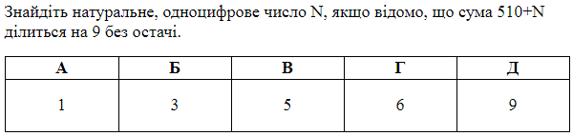

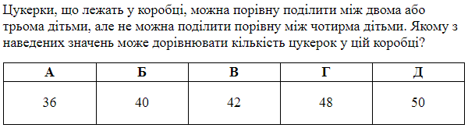

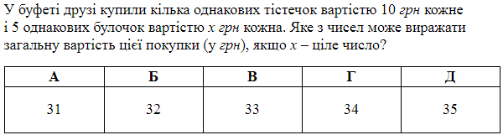

**ІІ. Правило округлення**

|  |
| --- |
| Розряди числа |
| |  |  |  |  |  |  |  |  | | --- | --- | --- | --- | --- | --- | --- | --- | | 9 | 9 | 9 | 9 | , | 9 | 9 | 9 | | **тисячі** | **сотні** | **десятки** | **одиниці** |  | **десяті** | **соті** | **тисячні** | |

|  |
| --- |
| Правило округлення |
| **Щоб округлити число до заданого розряду:**   1. Дивимось на розряд, який стоїть справа від нашого. Якщо він $≥5$, збільшуємо наш розряд на одиницю 2. Зануляємо усі розряди після нашого |

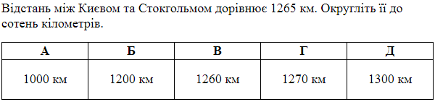

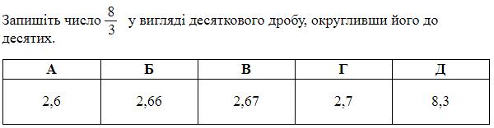

**ІІІ. Порівняння дробів**

|  |  |
| --- | --- |
| Звичайний дріб | |
| |  |  | | --- | --- | | A | **чисельник** | | B | **знаменник** | | Число виду $\frac{m}{n}$, де $m,n$— цілі, називається *раціональним числом\** |

|  |
| --- |
| Правило порівняння дробів |
| **Дроби можна порівняти, якщо вони мають однаковий вид:**  а) Вони записані як десяткові дроби  б) Вони записані як звичайні дроби з рівними чисельниками  в) Вони записані як звичайні дроби з рівними знаменниками |

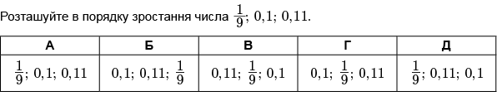

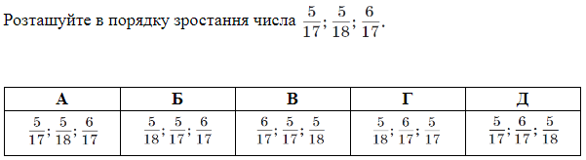



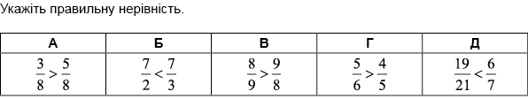

**ІV*. Дільник і кратне**

|  |  |
| --- | --- |
| Дільник, кратне, просте число | |
| **Термін** | **Приклад** |
| **Дільник числа А** — число, на яке А ділиться без остачі | 1, 2, 3 і 6 — дільники числа 6 |
| **Кратне числа А** — число, яке ділиться на А без остачі | Число 12 кратне числу 6 |
| **Найменше спільне кратне чисел А і В** — найменше число, яке ділиться без остачі і на А, і на В | Число 24 — найменше спільне кратне чисел 6 і 8 |
| **Просте число** ділиться лише на 1, і саме на себе | 2, 3, 5, 7, 11 — прості числа |

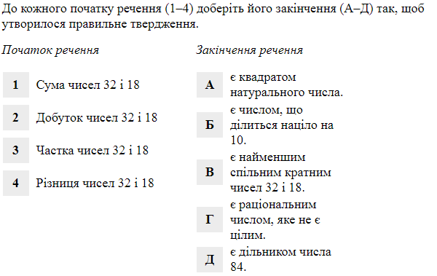

**Домашня робота**

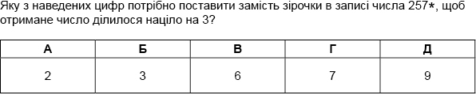

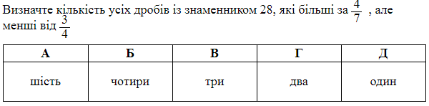

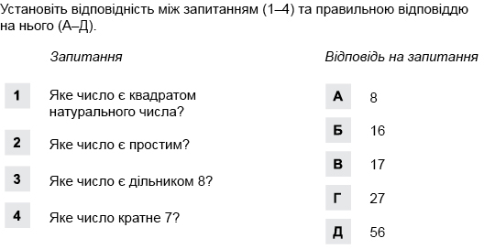

**Використані джерела**

Завдання ЗНО / НМТ минулих років: https://zno.osvita.ua/mathematics

Онлайн-платформа для підготовки до ЗНО / НМТ: <https://www.skywing.online>